Johann Wolfgang Goethe-Universität Frankfurt am Main,
Institut für Archäologische Wissenschaften
Abteilung III: Vor- und Frühgeschichte

Römisch Germanische Kommission
des Deutschen Archäologischen Instituts,
Frankfurt am Main

Festakt

„Monumenta Archaeologica Barbarica“

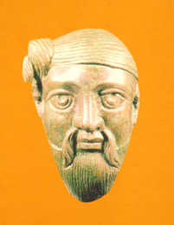

Sonnabend, 27.10.2012 Historische Aula der
Johann Wolfgang Goethe-Universität,
Hauptgebäude, Mertonstraße 17

Programm

13:00 Uhr Eröffnung Prof. Dr. Rüdiger Krause,
Prodekan Fachbereich Sprach- und Kulturwissenschaften
` Grußwort Prof. Dr. Svend Hansen,
Erster Direktor der Römisch-Germanischen Kommission
Grußwort Frau Konsul Hanna Gasowska-Kröhnert,
Generalkonsulat der Republik Polen in Köln
` Festrede Prof. Dr. Claus v. Carnap-Bornheim,
Leitender Direktor der Stiftung Schleswig-Holsteinische
Landesmuseen und
Prof. Dr. Wojciech Nowakowski,
Archäologisches Institut der Universität Warschau
Schlusswort Prof. Dr. Michael Meyer,
Freie Universität Berlin, Sprecher des
Exellenzclusters TOPOI
16:00 Uhr Empfang

Übersicht des Veranstaltungsortes und der Hotels

Der U-Bahnhof „Bockenheimer Warte“ ist vom
Hauptbahnhof mit der Linie 4 erreichbar.
Das Hotel Am Kurfürstenplatz ist mit der S-Bahn
(Bahnhof Frankfurt-West) oder mit der Buslinie 36
ab Bahnhof „Bockenheimer Warte“ erreichbar.

